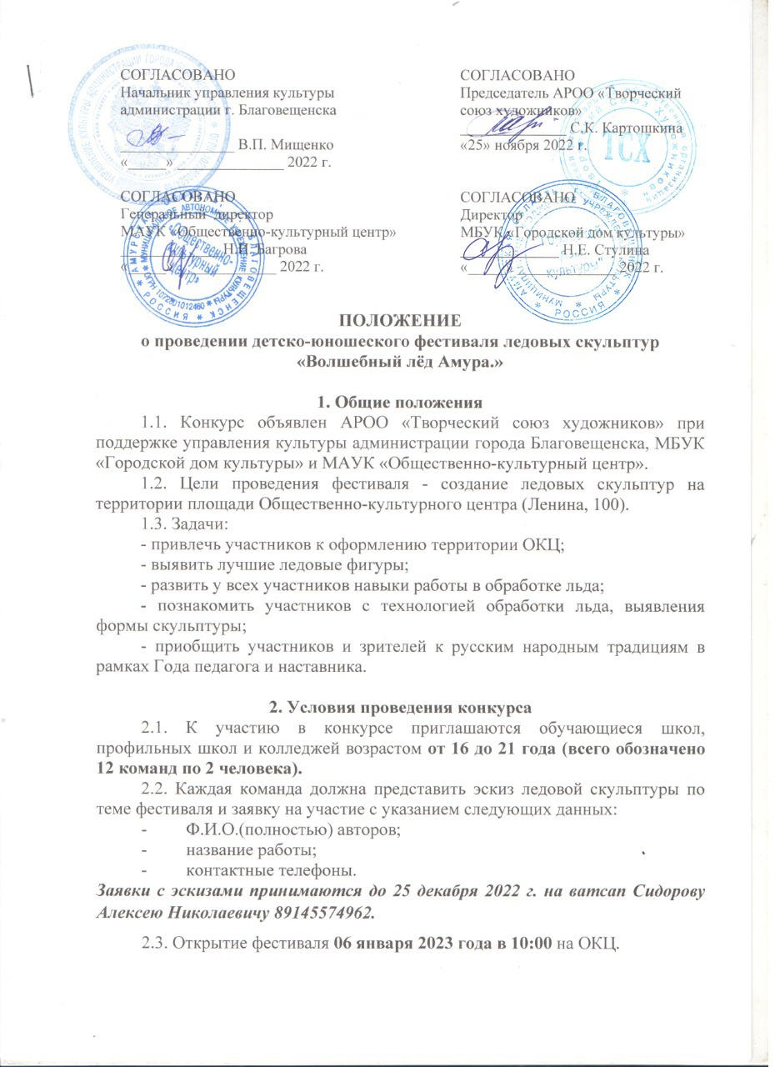
2.4. Работа над скульптурами будет проходить на территории ОКЦ (по адресу ул. Ленина 100).
- 06 января 2023 года с 10:00 до 16:00;
- 07 января 2023 года с 10:00 до 16:00.
2.5. Участники мероприятия могут иметь свои инструменты (стамески разного размера, тушь, кисть, маркер красный перманентный, также будет предоставлен каждой команде необходимый инструмент для изготовления скульптур. Каждой команде будет помогать специалист по распиловке грубых скульптурных форм).
2.6. Лёд предоставляется каждой команде (на 12 команд - 12 заготовок). Лёд имеет размеры: 150см*100см*20см. Форма плоскостная. (Эскиз надо предусмотреть на плоскостную фигуру). Допустимо наращивание ледяной композиции до 150 см в высоту и 30-40см в ширину.

3. Конкурсное задание
Тема фестиваля – русский народный фольклор и традиции. Приветствуется использование сюжетов и героев русских народных сказок и фольклора, российских мультфильмов и кино, образ русского воина – справедливого освободителя.
3.1. Участники должны изготовить по своим эскизам ледовые скульптуры под руководством художника, скульптора Алексея Николаевича Сидорова.
3.2. Оценочные критерии: оригинальность образов, качественный уровень выполнения.

4. Подведение итогов конкурса
4.1. По итогам конкурса все участники будут поощрены дипломами и сладкими подарками. Среди участников будут определены три призовых места с вручением ценных подарков за I, II, III место.
4.2. Подведение итогов и церемония награждения лучших команд - 08 января 2023 года, в 12:00 в фойе ОКЦ.

5. Конкурсная комиссия
5.1. Для подведения итогов конкурса формируется конкурсная комиссия из числа членов АРОО «ТСХ», представителей управления культуры администрации города Благовещенска, МАУК «Общественно-культурный центр» и МБУК «Городской дом культуры».
5.2. Форма поощрения определяется конкурсной комиссией.
5.3. Решение конкурсной комиссии является окончательным.
5.4. Контактные телефоны:
Сидоров Алексей Николаевич ватсап 89145574962;
Картошкина Светлана Кондратьевна ватсап 89246701941.

Заявка участника команды
фестиваля ледовых скульптур
«Волшебный лёд Амура.»

- Руководитель группы ________________________________________
- Название скульптуры_________________________________________
№ | Ф.И.О. учащегося | Возраст | Телефоны контактные:
1.
2.

3. Эскиз:

